

Connect Friend Website Documentation

Reynaldi Adidarma – 2602069886 – LC01

**ConnectFriend** adalah platform jejaring sosial yang dirancang untuk menghubungkan pengguna berdasarkan persahabatan kasual, minat yang sama, dan hobi. Platform ini dibangun menggunakan framework Laravel, Bootstrap, dan dengan database MySQL.

**Fitur**

1. **Autentikasi Pengguna**

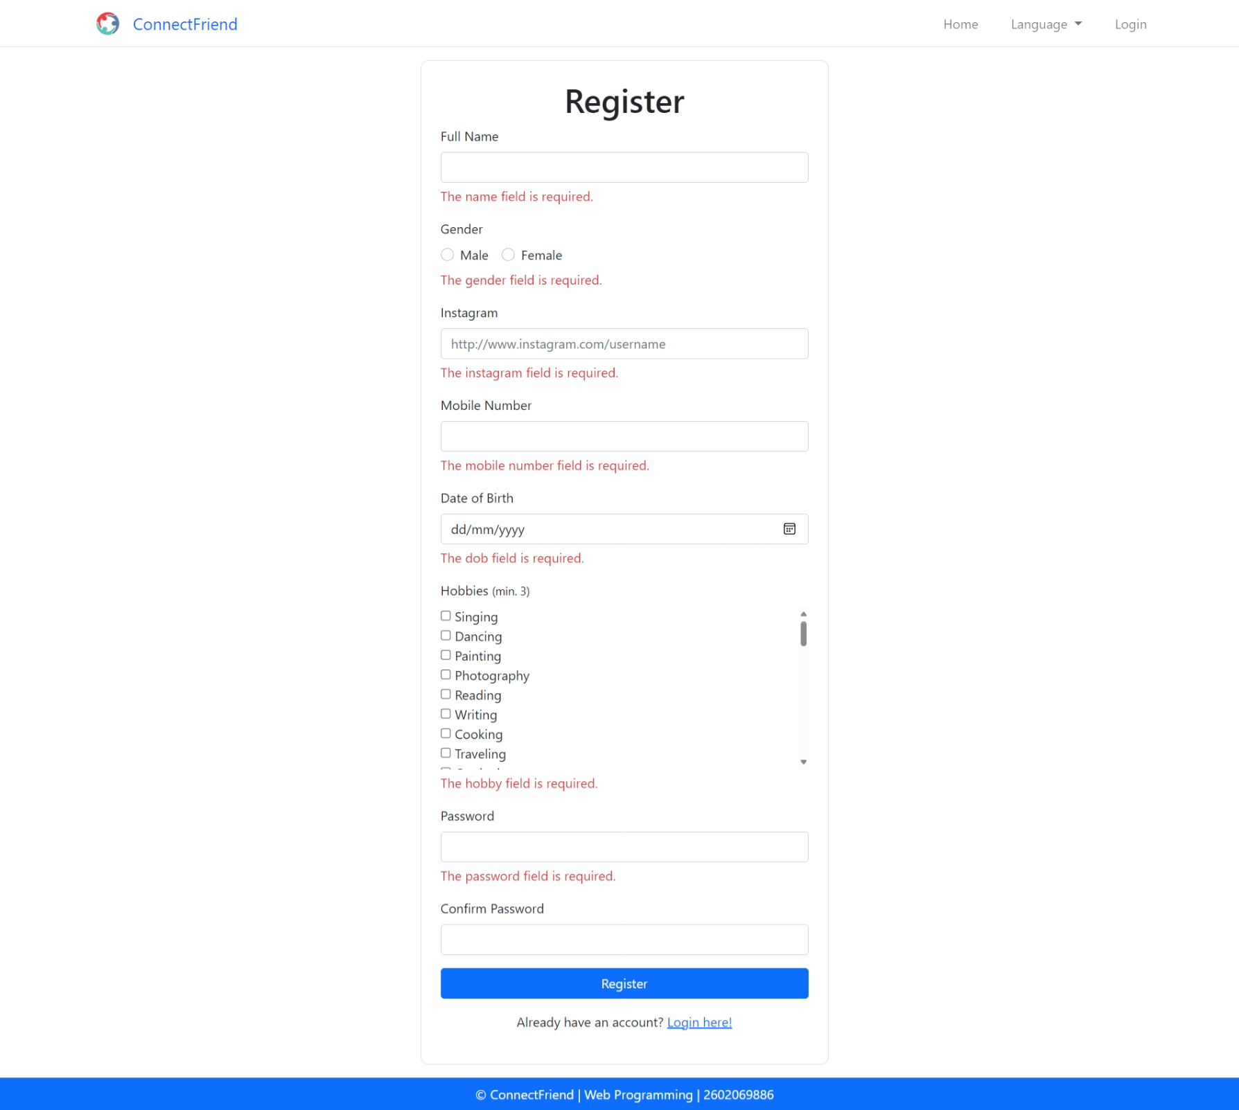

**Deskripsi**:  
Pengguna dapat mendaftar dan masuk ke platform. Pendaftaran mencakup validasi untuk jenis kelamin, hobi, nama pengguna Instagram, dan nomor telepon.

**Aturan Validasi**:

* **Jenis Kelamin**: Harus memilih Laki-Laki/Perempuan.
* **Hobi**: Minimal 3 hobi harus dipilih.
* **Nama Pengguna Instagram**: Format harus seperti: http://www.instagram.com/nama_pengguna.
* **Nomor Telepon**: Hanya boleh berupa angka.
* **Biaya Pendaftaran**: Ditentukan secara acak antara 100.000 hingga 125.000.

1. **Pembayaran**

**Deskripsi**:  
Pengguna harus melakukan pembayaran untuk menyelesaikan pendaftaran. Validasi dilakukan untuk memastikan pembayaran tidak kurang atau lebih.

**Validasi**:

* **Kekurangan Pembayaran**: Menampilkan pesan dengan jumlah yang kurang.
* **Kelebihan Pembayaran**: Memberikan opsi untuk mengonversi kelebihan jumlah menjadi saldo dompet.

1. **Teman**

**

**Deskripsi**:  
Pengguna dapat menambahkan atau menghapus teman dengan menyukai profil yang sesuai dengan minat mereka. Teman ditampilkan di profil pengguna.

1. **Pesan**

**Deskripsi**:  
Pengguna dapat mengirim pesan kepada teman yang telah mereka hubungi.

1. **Search & Filter**

*sorted by Male gender

**Deskripsi**:  
Pengguna dapat memfilter pengguna lain berdasarkan jenis kelamin atau hobi/bidang pekerjaan.

1. **Notifikasi**

**Deskripsi**:  
Pengguna menerima notifikasi untuk permintaan pertemanan dan pesan masuk.

1. **Beli Avatar**

**Deskripsi**:  
Pengguna dapat membeli avatar menggunakan koin dan mengaturnya sebagai foto profil.

1. **Topup Koin**

**Deskripsi**:  
Pengguna dapat menambahkan 100 koin per klik tombol.

**Localization**

